IRIS SOLUTIONS
Obiektowy projekt systemu informatycznego w notacji UML
Wersja dokumentacji: 1.2
(5/29/2026)

Autor: Mateusz Walawski (Grupa IO1)
Przedmiot: Projektowanie Systemów Informatycznych
Prowadzący: Artur Samojluk

Uniwersytet Warmińsko Mazurski w Olsztynie
Olsztyn

1. Analiza Biznesowa 5
1.1. Dziedzina problemowa 5
1.2. Opis Organizacji 5
1.3. Procesy Biznesowe 6
1.4. Aktorzy Biznesowi 7
1.5. Słownik Pojęć Biznesowych 8
1.6. Biznesowy kontekst systemu 9
1.7 Diagram stanów Zlecenia 10
1.8. Wniosek 10
2. Przypadki Użycia 10
2.1. Systemowy Diagram Przypadków Użycia 11
2.2. Scenariusze i diagramy poszczególnych procesów systemowych 12
2.2.1. Scenariusz 1: Dostarczenie urządzenia 12
2.2.2. Scenariusz 2: Realizacja usługi 13
2.2.3. Scenariusz 3: Wydanie sprzętu i Zakończenie 14
2.2.4. Scenariusz 4: Rozliczenie działalności 15
2.2.5. Scenariusz 5: Wypełnienie formularza zgłoszeniowego (Online) 16
2.2.6. Scenariusz 6: Anulowanie zlecenia przez klienta 17
2.2.7. Scenariusz 7: Zamówienie części z hurtowni zewnętrznej 18
3. Modele analityczne systemu 19
3.1. Dostarczenie urządzenia 19
3.2. Realizacja Usługi i Wycena 20
3.3. Wydanie sprzętu 20
3.4. Rozliczenie podatkowe 21
3.5. Wypełnienie formularza 22
3.6 Anulowanie zlecenia 22
3.7. Zamówienie części 23
4. Konceptualne Diagramy Klas 23
4.1. Dostarczenie urządzenia 23
4.1. Realizacja usługi i wycena 24
4.2. Wydanie Sprzętu 24
4.3. Wypełnienie formularza. 25
5. Implementacyjne diagramy klas 25
5.1. Anulowanie zlecenia 25
5.2. Realizacja usługi i wycena 26
5.3. Wypełnienie formularza 26
5.4. Rozliczenie podatkowe 27
6. Projektowanie Danych 28
7. Projekt UI (Wireframe) 29
7.1. STRONA GŁOWNA 29
7.2. OFERTA ZAKŁADU 29
7.3. FORMULARZ ZGŁOSZENIOWY 30
7.4. PO WYPEŁNIENIU FORMULARZA 30
7.5. WYNIK WYSZUKIWANIA STATUSU ZLECENIA 31
7.6. ANULOWANIE ZLECENIA 31
7.7. STATUS: NIEPRAWIDŁOWY NUMER ZLECENIA 32
8. Praca Zespołowa 32
8.1. Podział prac 32
8.2. Stosowane Narzędzia 32

1. Analiza Biznesowa

1.1. Dziedzina problemowa

Mniejsi przedsiębiorcy w sektorze usługowym natrafiają na problemy z wydajnością. Bardzo często wynika to z braku organizacji procesu sprawowania usług oraz małej ilości personelu do ich wykonywania.
Bardzo często nie mają dobrego systemu, który ułatwiłby im zarządzanie zleceniami.
Wiele pracowników takich firm wykorzystuje do celów zarządzania zleceniami narzędzia do tego kompletnie nie przystosowane (między innymi Microsoft Excel albo rozwiązania papierowe).
Równie duża część takich firm nie ma dobrego systemu do zarządzania zleceniami od strony klienta. Podczas analizy mniejszych przedsiębiorstw w sektorze usługowym można dostrzec, że często jedyny sposób na zgłoszenie zlecenia to kontakt telefoniczny albo e-mail.

System opisany w tym dokumencie wspomaga obszary zarządzania zleceniami od strony klienta i samego przedsiębiorstwa dla firm zajmujących się usługami IT, natomiast biorąc pod uwagę to, że większość powiązań do sektora IT jest głównie semantycznych (Nazwy procesów, encje w schemacie bazy danych itd.). W przyszłości ten sam system można bez większych zmian zaimplementować również w przedsiębiorstwach niezwiązanych z IT.

1.2. Opis Organizacji
Firma „Iris Solutions” jest mniejszym przedsiębiorstwem sprawuje usługi diagnozy i rozwiązywania problemów sprzętowych dla klientów indywidualnych (B2C).
Rodzaje sprawowanych usług:
- Serwisowe
- Utrzymywania urządzeń
- Odzyskiwania danych

Firma zatrudnia Techników, którzy zajmują się wszystkimi elementami procesu sprawowania usługi.
Klient formułuje zgłoszenie, które może anulować w dowolnym momencie przed dostarczeniem sprzętu.
Następuje bezpłatna diagnoza i wycena na podstawie których klient podejmuje decyzje o realizacji usługi lub zwrocie sprzętu. W przypadku decyzji o realizacji klient opłaca usługę. Technicy wykonują procedury naprawcze. Po ich realizacji sprzęt jest gotowy do odbioru przez klienta. W przypadku, gdy sprzęt zostanie uszkodzony podczas procedur naprawczych klient otrzymuje rekompensatę.
Na terenie budynku zakładu znajduje się magazyn, z którego czerpane są materiały wymagane podczas realizacji usługi. W wypadku, gdy materiałów podczas realizacji usługi nie ma na stanie magazynu, zamawiane są z zewnętrznej hurtowni

Implementacja systemu w tej firmie ma 2 główne cele:
- Przyspieszenie i ułatwienie realizowania usług
- Polepszenie doświadczenia usługobiorcy
Przyspieszenie i ułatwienie realizowania usług: zautomatyzowanie czasochłonnych i żmudnych procesów. Produktem wcześniej wspomnianego celu jest mniejsze zapotrzebowanie na pracowników, szczególnie obsługę klienta, ponieważ większość procesów z nią związanych jest wykonywana automatycznie przez system. Interwencja pracownika jest wymagana tylko w przypadku problemów ze zleceniem. System będzie automatycznie zamawiał materiały z hurtowni, kiedy będą potrzebne do realizacji zlecenia.
Polepszenie doświadczenia usługobiorcy: Zarządzanie zleceniami drogą cyfrową. System pozwala na zarządzanie zleceniem z poziomu strony internetowej co sprawia, że klient nie musi kontaktować się z zakładem, aby wykonać podstawowe czynności związane z usługą. Jest to dużo szybsza i wygodniejsza dla klientów alternatywa w porównaniu do kontaktu telefonicznego lub e-mailowego, ponieważ zakład nie musi być czynny, aby przyjąć, anulować lub pokazać status zamówienia.

Implementacja Systemu Zarządzania Zleceniami Usług pozwala usprawnienie działania firmy, poprzez automatyzowanie procesów czasochłonnych, dzięki czemu firma nie wymaga dużej ilości pracowników i realizacja zleceń jest dużo szybsza i skuteczniejsza. System sprawia, że dostęp do rekordów zleceń jest dużo wygodniejszy i poręczniejszy w porównaniu do np. rozwiązań papierowych. Dodatkowo od strony klientów: system zarządzania zleceniem za pośrednictwem strony internetowej zakładu. Takie rozwiązanie jest wygodne, co polepsza ich doświadczenie interakcji z firmą.
Strona internetowa zakładu oprócz zamówienia usługi, pozwala na sprawdzanie statusu realizacji i anulowania zlecenia

1.3. Procesy Biznesowe

- Zgłoszenie i przyjęcie zlecenia
Aktorzy Biznesowi: Klient
Funkcje Procesu: Klient zgłasza problem i przekazuje sprzęt pracownikom zakładu. Do momentu przekazania sprzętu klient może anulować zgłoszenie z dowolnej przyczyny.
Podczas formułowania zgłoszenia klient przekazuje swoje dane kontaktowe, typ zgłoszenia, informacje o sprzęcie oraz opis doświadczanego problemu.
Notatka: Brak możliwości anulowania zlecenia w dowolnym etapie jego realizacji spowodowany jest problemami logistycznymi które taki wariant procesu miałby możliwość wytworzyć. Poprzez korzystanie z usług serwisu klient akceptuje, że anulowanie zamówienia jest możliwe tylko przed dostarczeniem sprzętu (Stan zlecenia: “NEW”). Kolejną szanse na zrezygnowanie z usługi klient ma podczas procesu nr.4 (Decyzja i płatność).
- Diagnoza i wycena zlecenia
Aktorzy Biznesowi: Klient, Technik
Funkcje Procesu: Technik przeprowadza darmową diagnozę problemu i sprawdza dostępność materiałów na stanie. Na tej podstawie wycenia usługę dla klienta. Klient decyduje czy chce kontynuować do realizacji.
- Zaopatrzenie magazynu
Aktorzy biznesowi: Hurtownia, Technik
Funkcje Procesu: Uzupełnianie braków magazynowych na potrzeby realizacji zlecenia. Proces odbywa się w przypadku, gdy podczas diagnozy okaże się, że nie ma na stanie potrzebnych materiałów i klient zaakceptuje usługę.
- Decyzja i płatność
Aktorzy biznesowi: Klient
Funkcje Procesu: Klient podejmuje decyzje o rozpoczęciu realizacji usługi na podstawie otrzymanej diagnozy i wyceny. Kiedy klient zezwoli, dokonuje płatności i rozpoczyna się realizacja zlecenia. Tutaj klient ma drugą szansę na zrezygnowanie z realizacji usługi.
- Realizacja usługi
Aktorzy biznesowi: Technik
Proces wykonywany w celu naprawienia problemu sprzętowego wyizolowanego na podstawie opisu klienta i diagnostyki.
- Wydanie sprzętu i zakończenie zlecenia
Aktorzy biznesowi: Technik
Wydanie sprzętu klientowi, obsługa ewentualnych zwrotów finansowych. W przypadku gdy sprzęt zostanie uszkodzony podczas naprawy przez Technika, klient otrzymuje rekompensatę za wyrządzone szkody. Ten proces następuje po realizacji albo odrzuceniu kosztorysu.
- Rozliczenie działalności
Aktorzy biznesowi: Urząd Skarbowy
Funkcje Procesu: Okresowe rozliczenie podatkowe. System wykonuje je automatycznie względem harmonogramu.
Notatka: Systemy ministerstwa finansów do rozliczeń podatkowych dla przedsiębiorców wydają się mieć API do tego typu operacji, natomiast nie jestem w stanie jednoznacznie zinterpretować informacji na ten temat. Wiem natomiast, że w kilku krajach tego typu systemy zostały zaimplementowane, dlatego zakładam, że istnieje jakieś rozwiązanie również w Polsce. W przypadku gdy automatyczne wykonywanie tego procesu okaże się niemożliwe, konieczne będzie manualne rozliczanie.

1.4. Aktorzy Biznesowi

Klient - Usługobiorca
Technik – Pracownik zakładu, zajmuje się całym procesem sprawowania usługi.
Hurtownia - Zewnętrzna hurtownie z której zamawiane są materiały potrzebne do realizacji zleceń
Urząd Skarbowy – Jednostka Krajowej Administracji Skarbowej.

1.5. Słownik Pojęć Biznesowych

Zlecenie – Wszystkie fazy procesu sprawowania usługi. Podzielone na stany
Zgłoszenie - Klient używa formularza na stronie internetowej, żeby je wysłać do pracowników zakładu. zgłoszenie inicjuje proces sprawowania usługi.
Diagnostyka - Część procesu sprawowania usługi. Bezpłatna. Na jej podstawie Technik wycenia usługę i dowiaduje się czy istnieje konieczność zamówienia dodatkowych materiałów z hurtowni
Rekompensata - Pieniądze wypłacane w przypadku, gdy sprzęt zostanie uszkodzony podczas naprawy.
Kosztorys – Dokument wykonywany przez Techników, po diagnozie. Szczegółowy wykaz kwoty, którą klient będzie musiał zapłacić, jeżeli zdecyduje się na przejście do realizacji usługi.
Stan Zlecenia – Faza, w której jest proces sprawowania usługi. Wszystkie stany znajdują się na diagramie w punkcie 1.7.
Wydanie Sprzętu \ Wydanie – Zwrócenie sprzętu do usługodawcy po zakończonej usłudze
Typ Zgłoszenia - Rodzaj sprawowanej usługi (Serwisowa, Utrzymywanie Urządzenia, Odzyskiwanie danych)
Utrzymywanie urządzeń - Rodzaj usługi obejmujący usługi dot. Fizycznego sprzętu (np. Czyszczenie lub wymiana części) oraz pod względem oprogramowania (Aktualizacje itd.)
Realizacja zlecenia \ Proces Realizacji – jeden z procesów sprawowania usługi. Sprzęt jest wtedy fizycznie naprawiany przez technika.

1.6. Biznesowy kontekst systemu
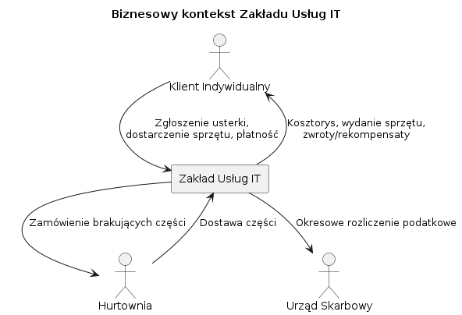

1.7 Diagram stanów Zlecenia

Zlecenie może otrzymać różne stany w systemie. Stany te odpowiadają kolejnym fazom jego realizacji i aktualizowane są przez techników.
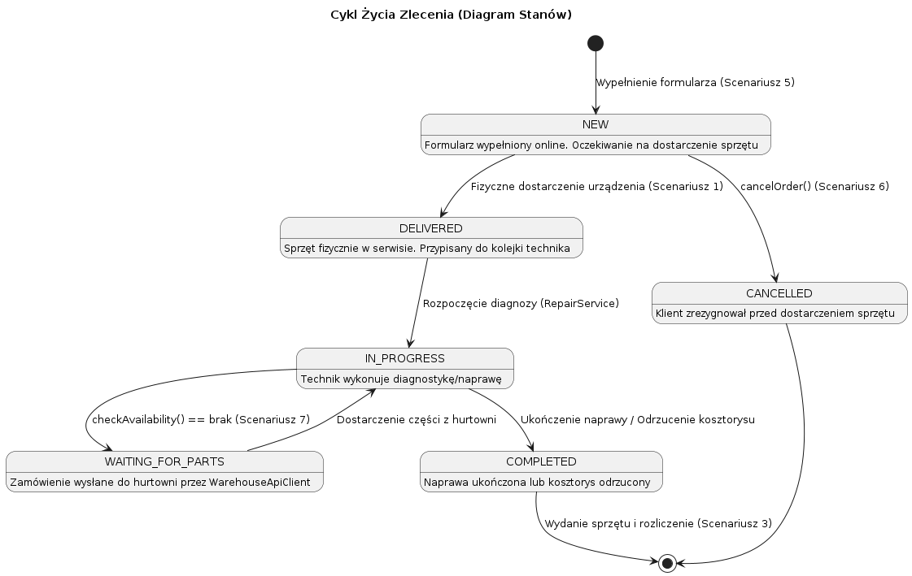

1.8. Wniosek

Implementacja systemu pozwoli na obsługę większej ilości usługobiorców, ze względu na zwiększenie wydajności. Dodatkowo zwiększy popularność firmy wśród konsumentów.
Małych przedsiębiorców sprawujących
Żadna ze znalezionych podczas analizy rynku firm nie implementuje rozwiązań dotyczących statusu zlecenia.

2. Przypadki Użycia

Scenariusze i diagramy zawarte w tym punkcie to spojrzenie na procesy budujące funkcjonalność systemu. Pokazują relacje między nimi oraz uczestniczących w tych procesach aktorów, żeby zobrazować działanie systemu bez wchodzenia w detale takie jak implementacja.

2.1. Systemowy Diagram Przypadków Użycia

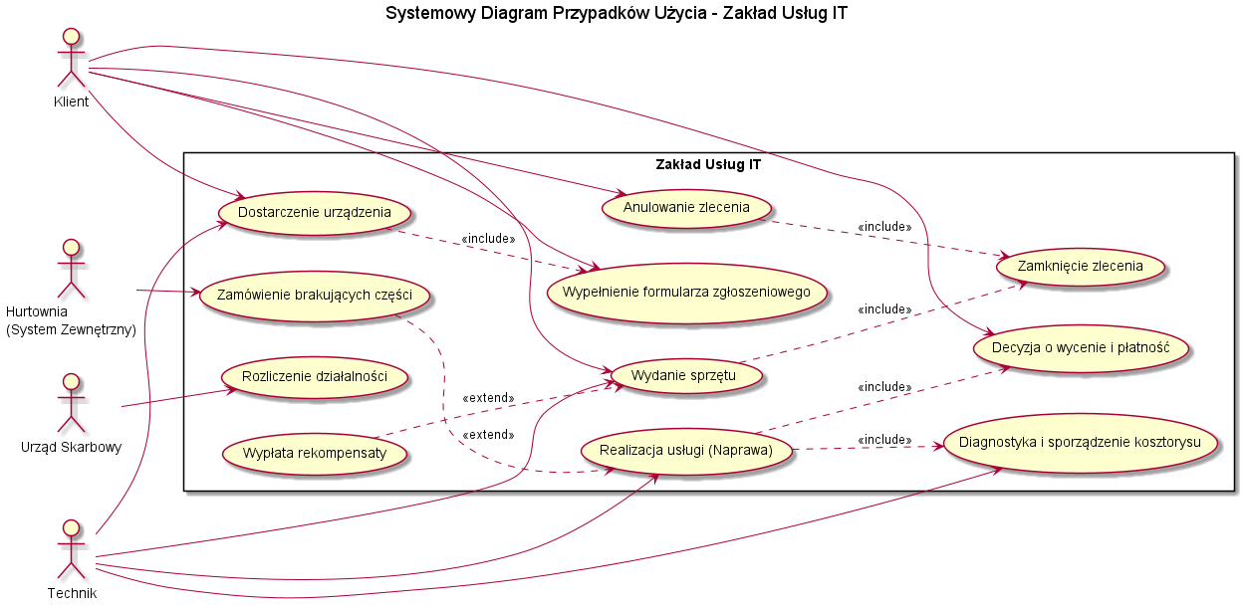
Ten diagram pokazuje działanie całego systemu i relacje pomiędzy pomniejszymi procesami i aktorami.

2.2. Scenariusze i diagramy poszczególnych procesów systemowych

2.2.1. Scenariusz 1: Dostarczenie urządzenia

- Aktorzy: Klient, Technik
- Cel: Fizyczne przekazanie uszkodzonego sprzętu do serwisu.
- Przebieg główny:
  - Klient zjawia się w serwisie i podaje unikalny numer zlecenia (wygenerowany wcześniej online).
  - Technik wyszukuje zlecenie w panelu systemowym za pomocą otrzymanego ID.
  - Po odnalezieniu zlecenia, technik fizycznie przyjmuje sprzęt i aktualizuje status zlecenia z NEW na DELIVERED.
  - System zapisuje zmianę statusu w bazie danych, a klient otrzymuje potwierdzenie przyjęcia urządzenia.
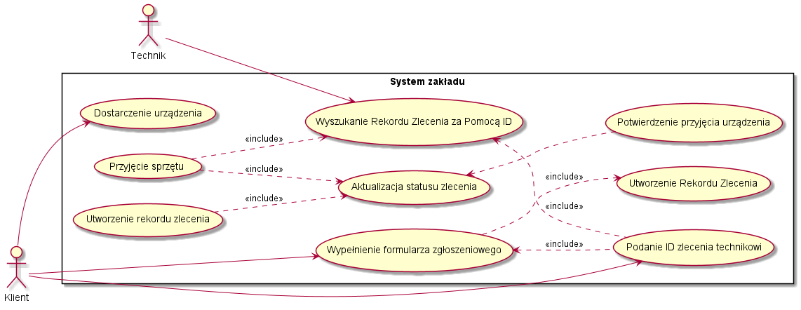

2.2.2. Scenariusz 2: Realizacja usługi

- Aktorzy: Technik, Klient
- Cel: Przeprowadzenie procesu diagnozy, wyceny oraz właściwej naprawy sprzętu.
- Przebieg główny:
  - Technik rozpoczyna pracę nad sprzętem (zmiana statusu na IN_PROGRESS) i przeprowadza diagnozę usterki.
  - Sporządzany jest kosztorys naprawy, który zostaje wysłany do klienta w celu weryfikacji.
  - System oczekuje na decyzję klienta.
  - Klient akceptuje wycenę.
  - Technik wykonuje naprawę i po jej zakończeniu zmienia status zlecenia na COMPLETED.
- Ścieżki alternatywne:
  - Brak akceptacji wyceny: Jeśli klient odrzuci kosztorys, naprawa nie jest wykonywana. Status zlecenia od razu zmienia się na COMPLETED (gotowe do wydania bez naprawy).
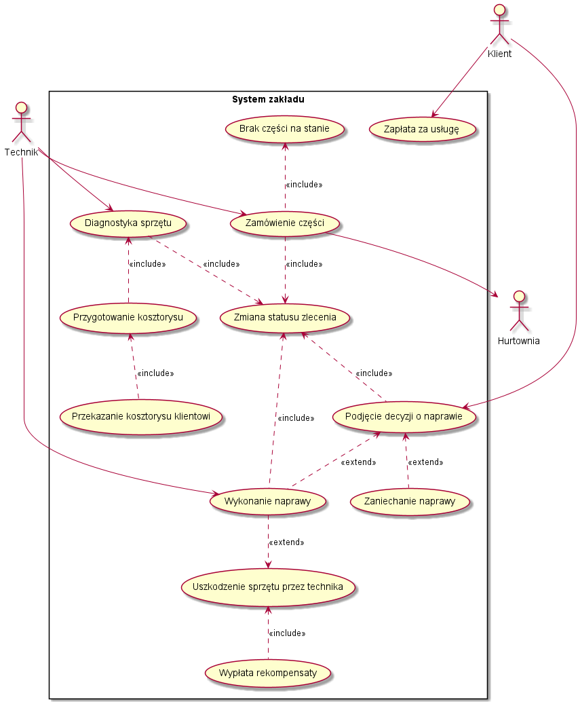

2.2.3. Scenariusz 3: Wydanie sprzętu i Zakończenie

- Aktorzy: Klient, Technik
- Cel: Odbiór urządzenia, ewentualne zwroty i ostateczne zamknięcie zlecenia.
- Przebieg główny:
  - Klient stawia się po odbiór urządzenia.
  - Zlecenie zostaje formalnie zamknięte (zarchiwizowanie danych), a technik wydaje sprzęt klientowi.
- Ścieżki alternatywne:
  - Zwrot środków / Rekompensata: jeżeli sprzęt został uszkodzony przez serwis i wymagana jest rekompensata, system generuje odpowiedni "Zwrot" (określając jego typ i powód), po czym środki trafiają do klienta przed zamknięciem zlecenia.
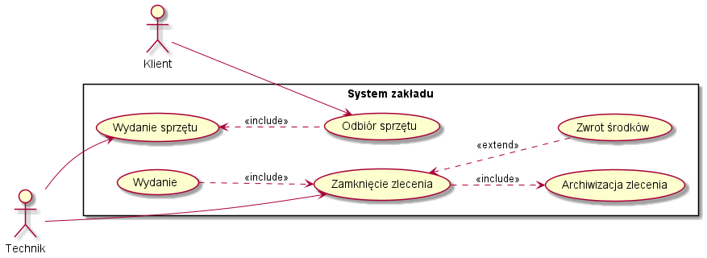

2.2.4. Scenariusz 4: Rozliczenie działalności

- Aktorzy: System (Harmonogram), Urząd Skarbowy
- Cel: Zautomatyzowane wywiązanie się z obowiązków podatkowych.
- Przebieg główny:
  - Moduł rozliczeniowy (TaxSettlementService) uruchamia się okresowo zgodnie z harmonogramem.
  - System agreguje dane ze wszystkich zamkniętych i opłaconych zleceń z danego okresu, pobierając odpowiednie stawki i kwoty netto.
  - Przygotowane dane podatkowe są przesyłane do Urzędu Skarbowego za pośrednictwem zewnętrznego API.
  - System odbiera z urzędu Urzędowe Poświadczenie Odbioru (UPO) i zapisuje potwierdzenie rozliczenia.
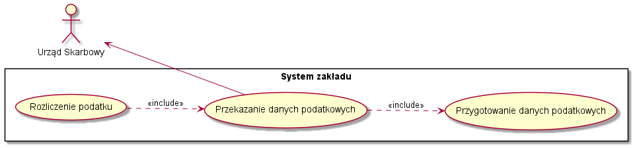

2.2.5. Scenariusz 5: Wypełnienie formularza zgłoszeniowego (Online)

- Aktorzy: Klient, System
- Cel: Samodzielne zarejestrowanie usterki w systemie przez klienta przed wizytą w serwisie.
- Przebieg główny:
  - Klient wchodzi na stronę internetową serwisu i otwiera formularz.
  - Wprowadza swoje dane kontaktowe, dane urządzenia oraz opis problemu.
  - System waliduje wprowadzone dane.
  - Po pomyślnej walidacji system tworzy nowe zlecenie o statusie NEW.
  - Klient otrzymuje unikalny numer zlecenia, który będzie musiał podać przy dostarczeniu sprzętu.
- Ścieżki alternatywne:
  - Błąd walidacji: System wykrywa błędy (np. brak wymaganego pola) i prosi klienta o poprawienie danych przed zapisem.
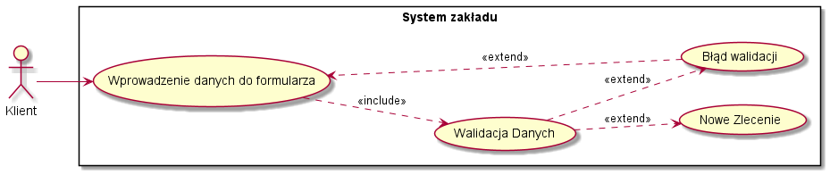

2.2.6. Scenariusz 6: Anulowanie zlecenia przez klienta

- Aktorzy: Klient, System
- Cel: Przerwanie procesu przed dostarczeniem urządzenia do serwisu.
- Przebieg główny:
  - Klient wybiera na stronie opcję anulowania zgłoszenia, podając swoje ID zlecenia.
  - System weryfikuje zlecenie upewniając się, że jego status to NEW (urządzenie nie zostało jeszcze fizycznie dostarczone).
  - Status zlecenia zostaje zmieniony na CANCELLED.
  - Widok w panelu serwisanta odświeża się, aby technicy wiedzieli, że dany klient się nie zjawi.
- Ścieżki alternatywne:
  - Błędny status: Jeśli zlecenie ma już status DELIVERED lub wyższy, system odrzuca prośbę i informuje klienta, że na tym etapie anulowanie online nie jest możliwe.
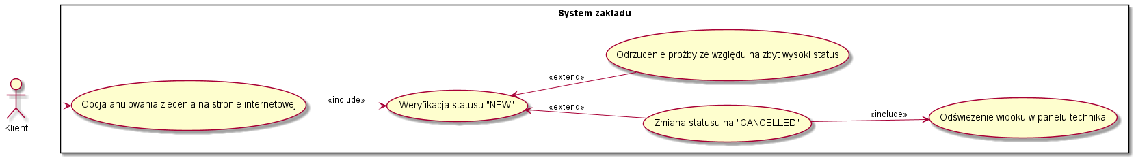

2.2.7. Scenariusz 7: Zamówienie części z hurtowni zewnętrznej

- Aktorzy: Technik, System, Hurtownia (Zewnętrzne API)
- Cel: Automatyczne sprowadzenie brakujących komponentów w trakcie realizacji naprawy.
- Przebieg główny:
  - Podczas tworzenia kosztorysu lub samej naprawy, technik zgłasza w systemie zapotrzebowanie na określoną część.
  - System sprawdza stany magazynowe i stwierdza brak wymaganej części.
  - Status zlecenia zmienia się na WAITING_FOR_PARTS.
  - Moduł integracyjny (WarehouseApiClient) automatycznie wysyła zamówienie do systemu zewnętrznej hurtowni.
  - Po fizycznym dotarciu części do serwisu i zaktualizowaniu jej dostępności, zlecenie wraca do statusu IN_PROGRESS, a proces jest kontynuowany.
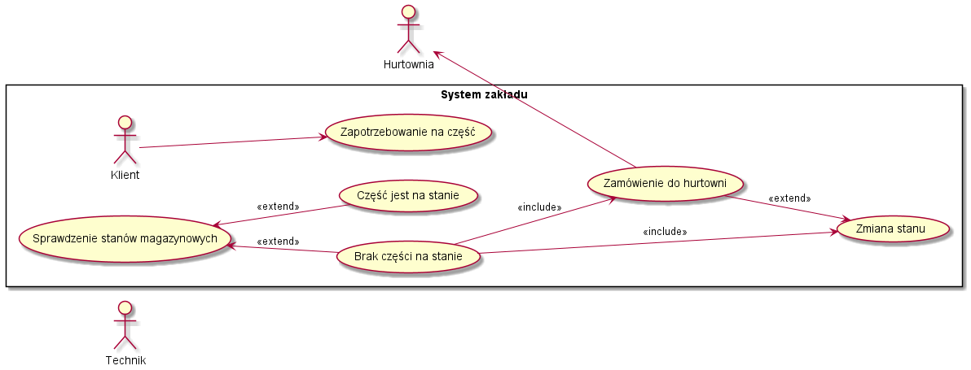

3. Modele analityczne systemu

Bardziej szczegółowa prezentacja procesów. Pokazuje krok po kroku co się dzieje podczas każdego z nich.

3.1. Dostarczenie urządzenia
Proces, który zmienia odbywa się po wypełnieniu formularza zgłoszeniowego. Klient przynosi urządzenie do zakładu, następnie przekazuje je technikowi. Technik aktualizuje status zlecenia i rozpoczyna diagnozę i wycenę.

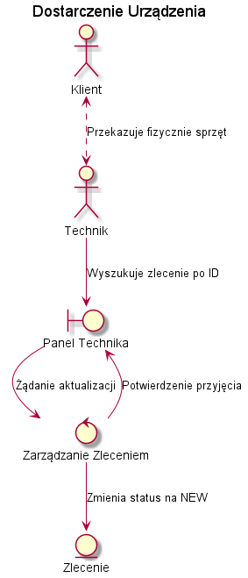

3.2. Realizacja Usługi i Wycena
Proces, podczas którego technik diagnozuje i wycenia usterkę. Kosztorys jest wysyłany do wglądu. Moduł “RepairService” zarządza zadaniami związanymi z usługą, zmianą statusu i wysyłaniem powiadomień mailowych do klienta.

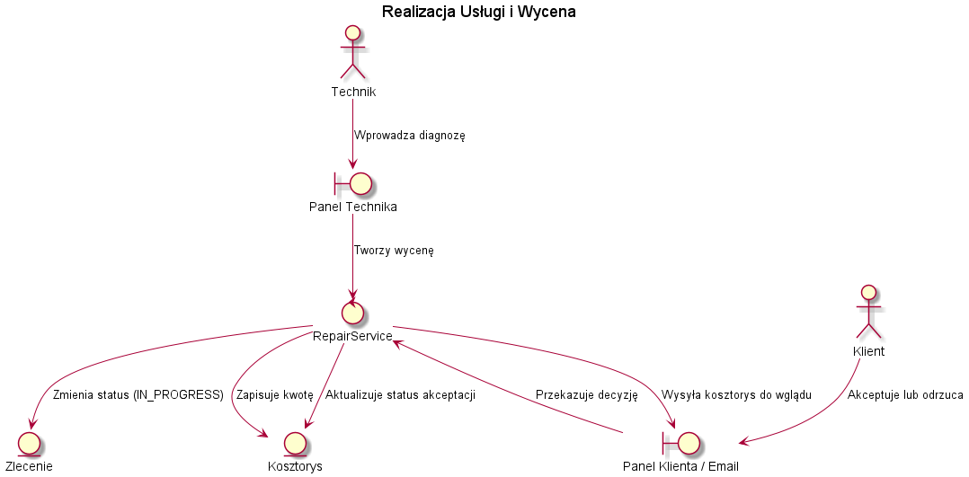

3.3. Wydanie sprzętu

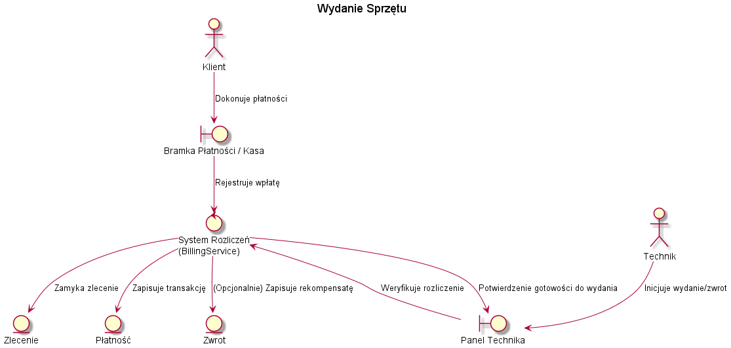

3.4. Rozliczenie podatkowe
“TaxSettlementService” jest modułem obsługującym procesy związane z Rozliczeniami podatkowymi (Zlecenia, Dane podatkowe, Komunikacja z API urzędu skarbowego)
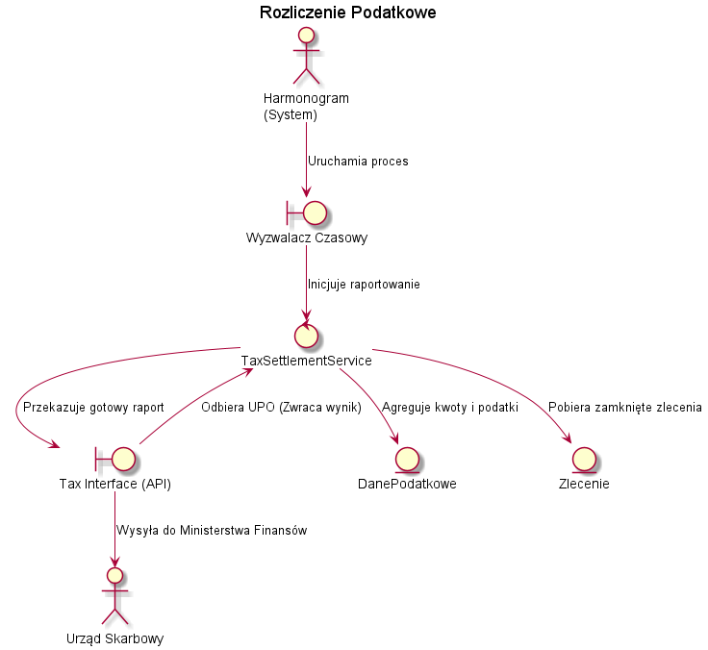

3.5. Wypełnienie formularza
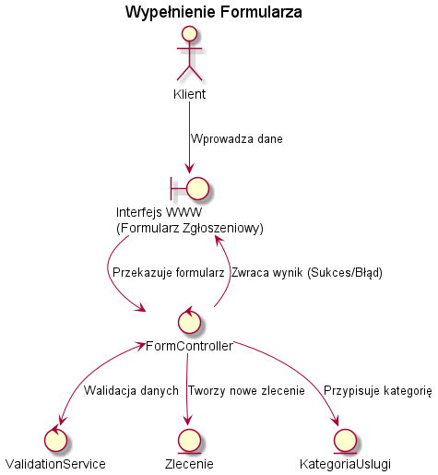

3.6 Anulowanie zlecenia
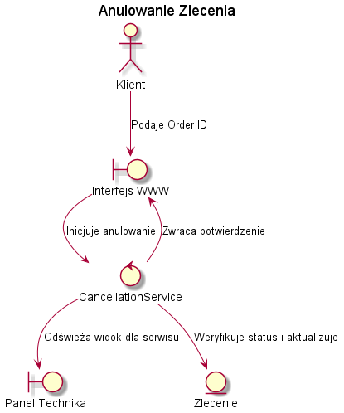

3.7. Zamówienie części
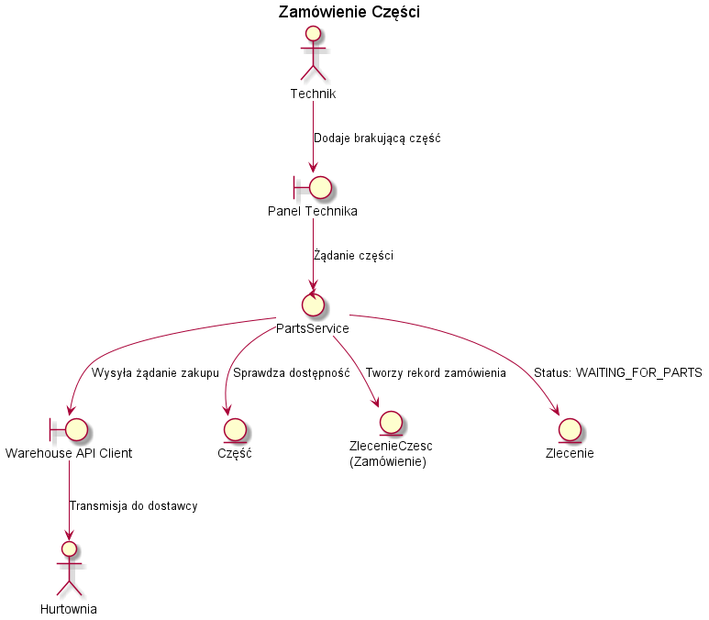

4. Konceptualne Diagramy Klas
Diagramy dla klas, które nie potrzebują szczegółowej definicji implementacyjnej.

4.1. Dostarczenie urządzenia
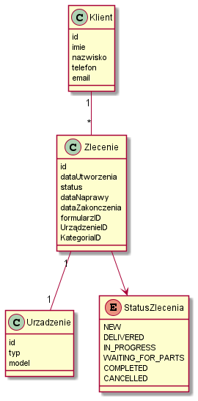

4.1. Realizacja usługi i wycena
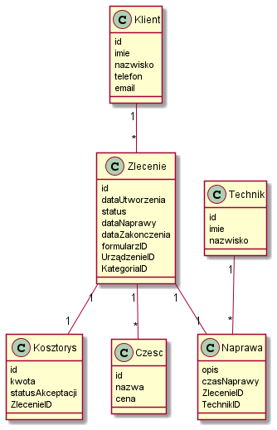

4.2. Wydanie Sprzętu
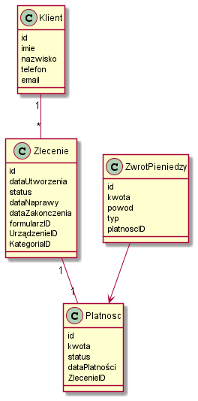

4.3. Wypełnienie formularza.
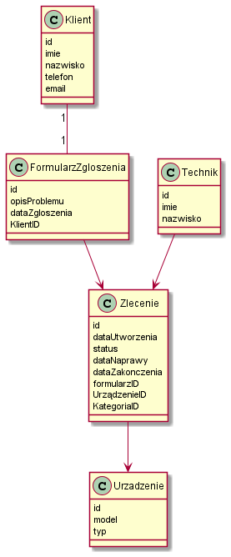

5. Implementacyjne diagramy klas

5.1. Anulowanie zlecenia

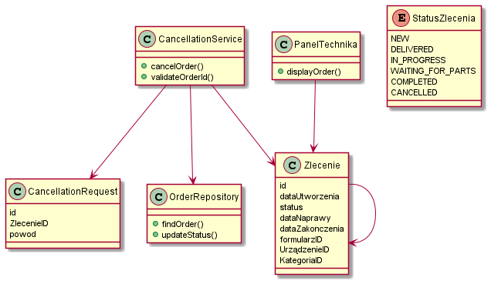

5.2. Realizacja usługi i wycena
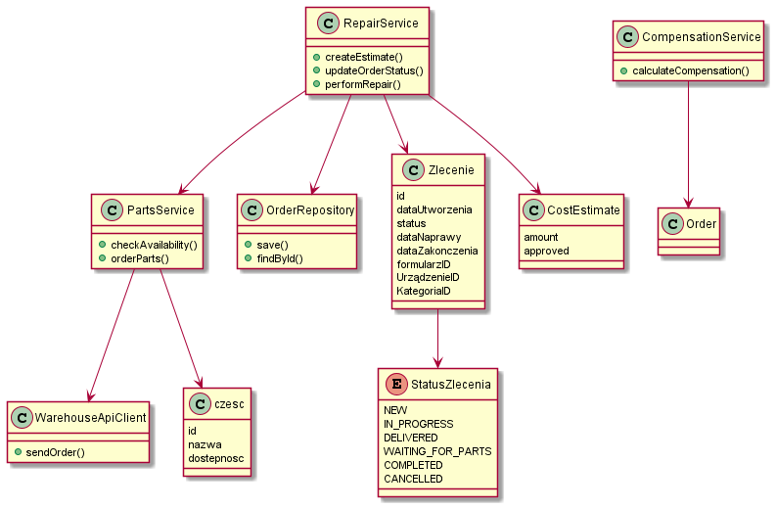

5.3. Wypełnienie formularza

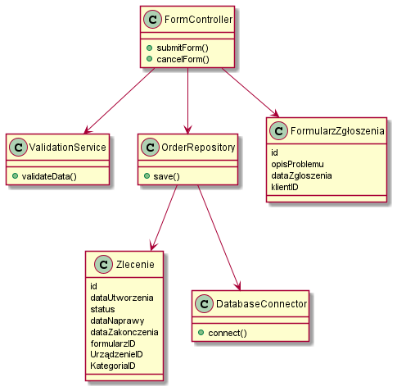

5.4. Rozliczenie podatkowe
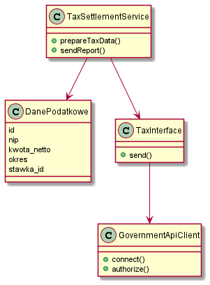

6. Projektowanie Danych
Poniżej znajduje się schemat bazy danych systemu.
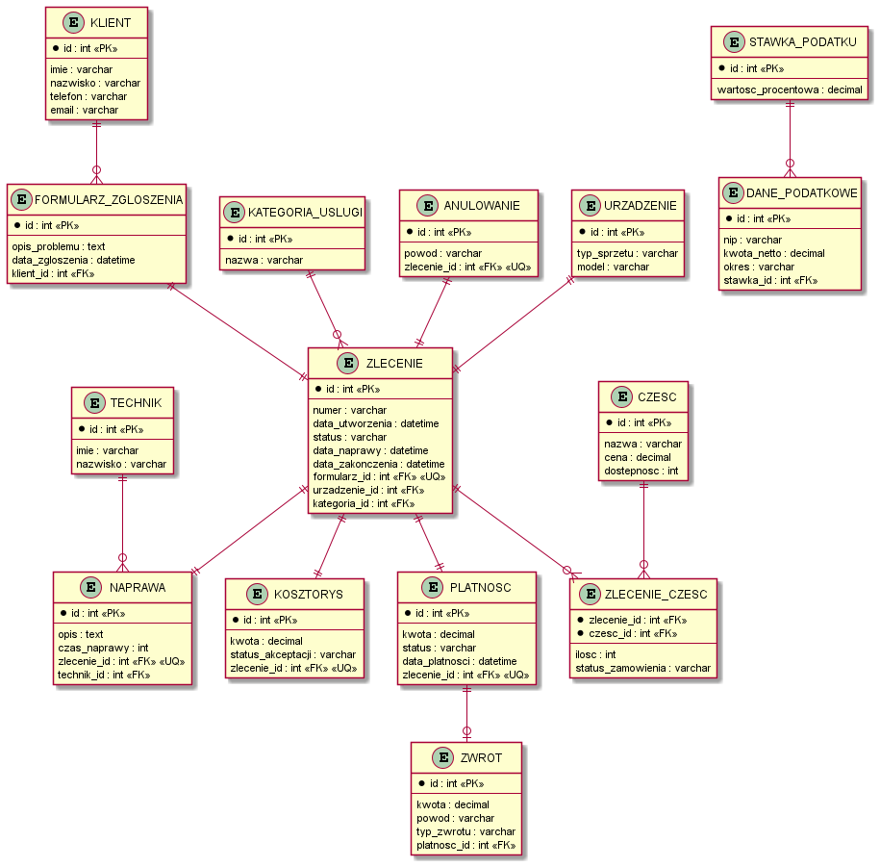

7. Projekt UI (Wireframe)

Szkic interfejsu klienta.
Dodatkowo w repozytorium gitlab znajduje się interaktywny prototyp napisany w HTML/CSS/JS. ID to testowania statusu to „123”. Z uwagi na to, że prototyp służy głównie jako koncept UI, nie jest on w pełni funkcjonalny. Oryginalnie chciałem zaimplementować cały system, niestety zabrakło mi czasu.

7.1. STRONA GŁOWNA
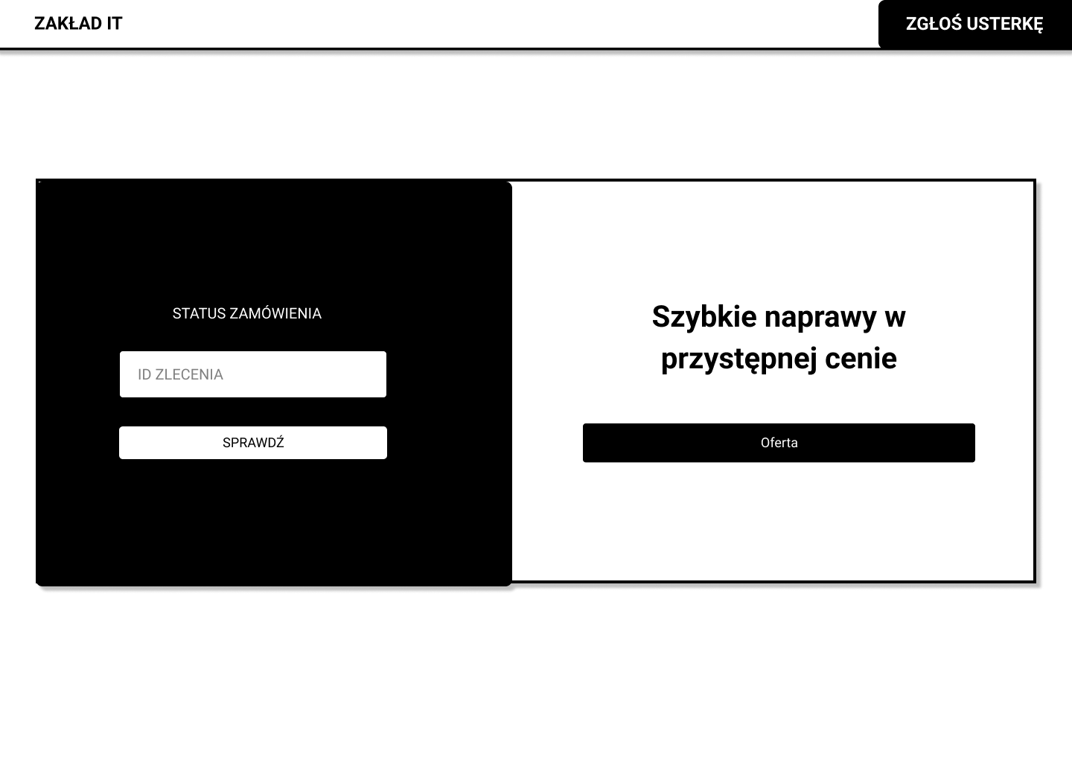

7.2. OFERTA ZAKŁADU
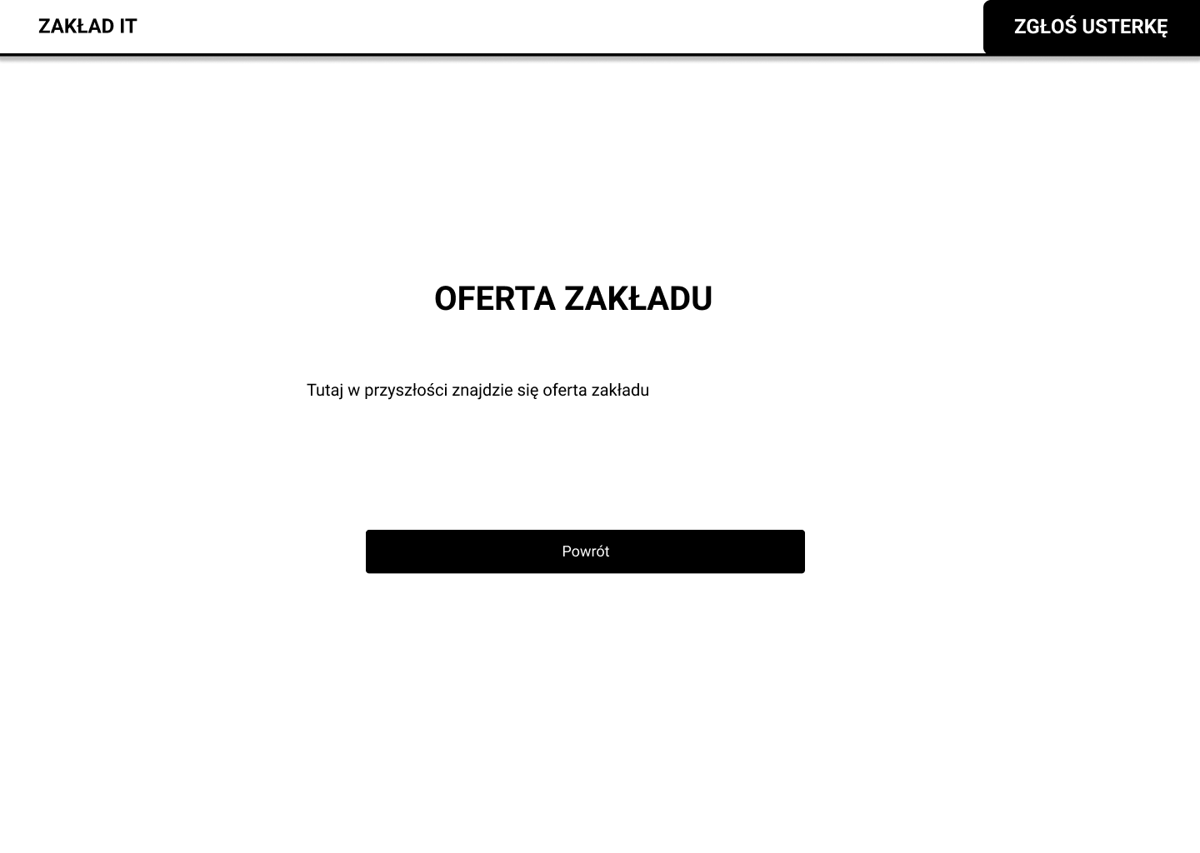

7.3. FORMULARZ ZGŁOSZENIOWY

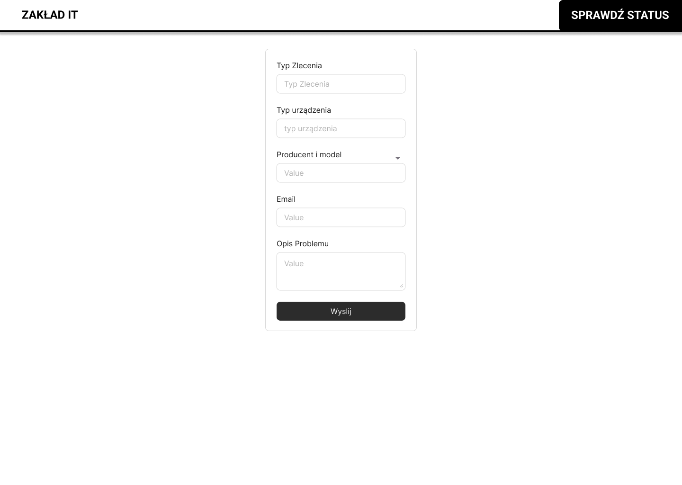

7.4. PO WYPEŁNIENIU FORMULARZA

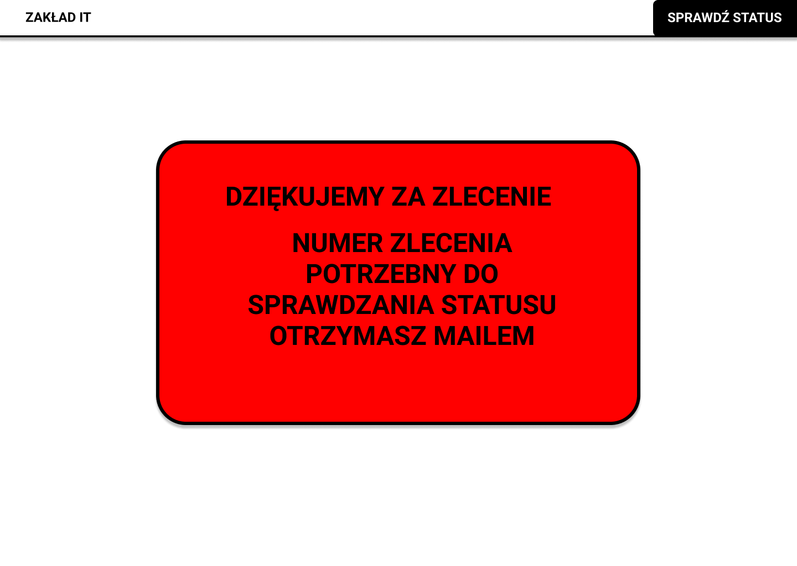

7.5. WYNIK WYSZUKIWANIA STATUSU ZLECENIA

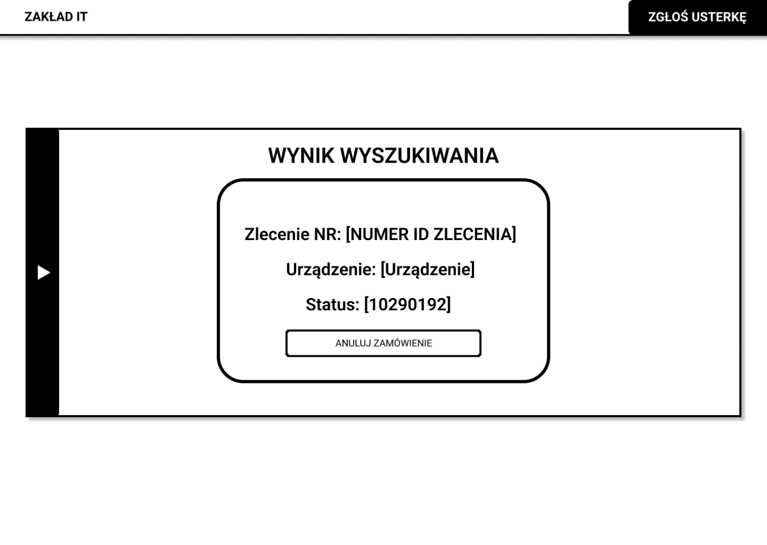

7.6. ANULOWANIE ZLECENIA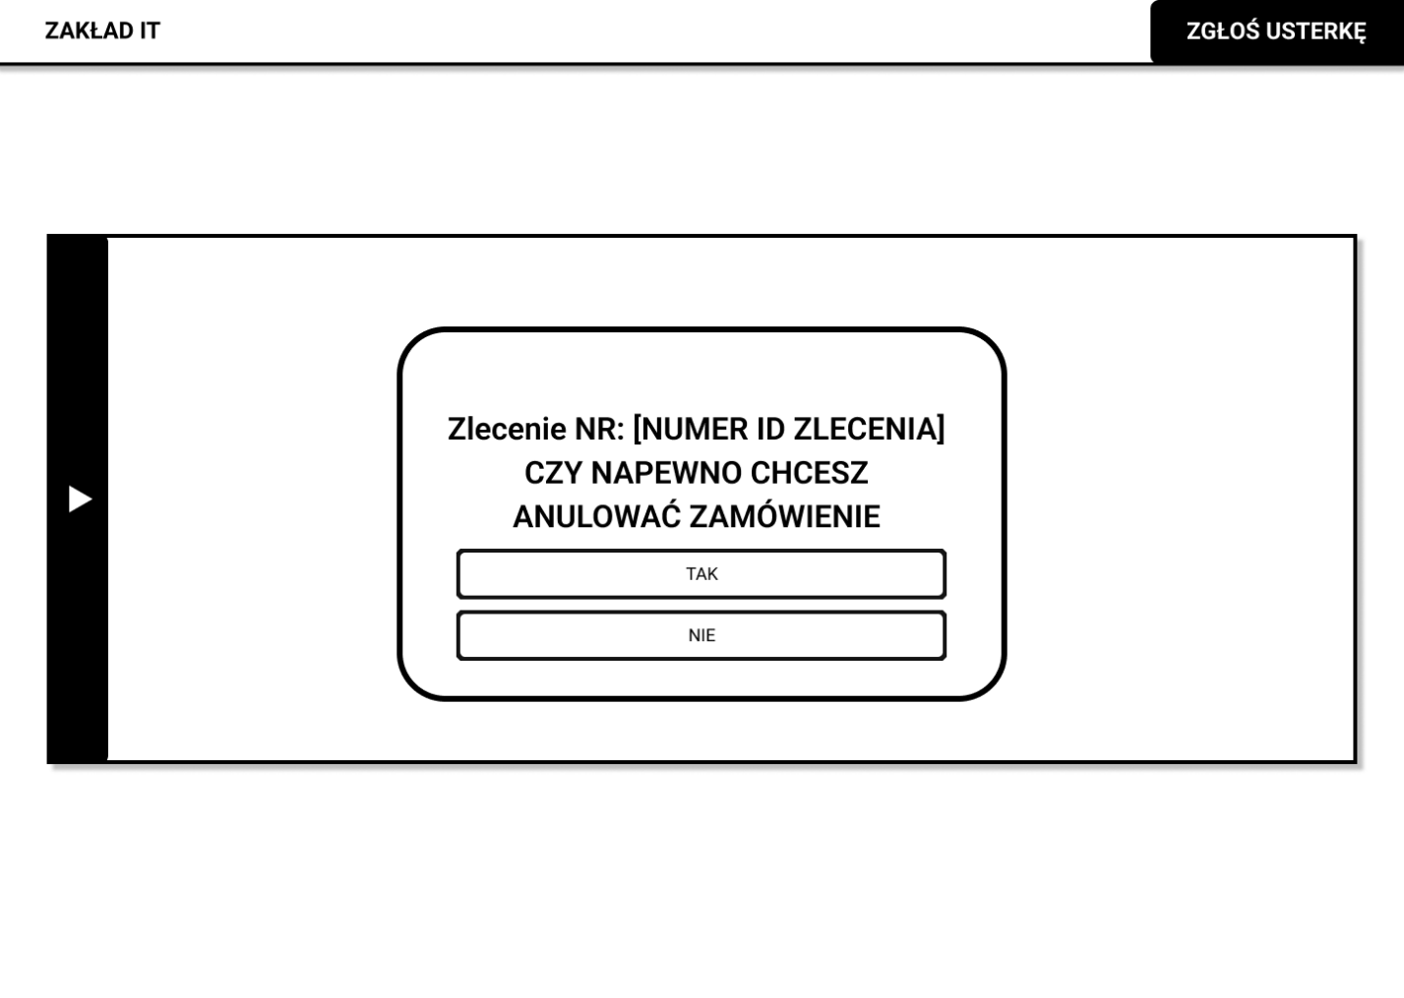

7.7. STATUS: NIEPRAWIDŁOWY NUMER ZLECENIA
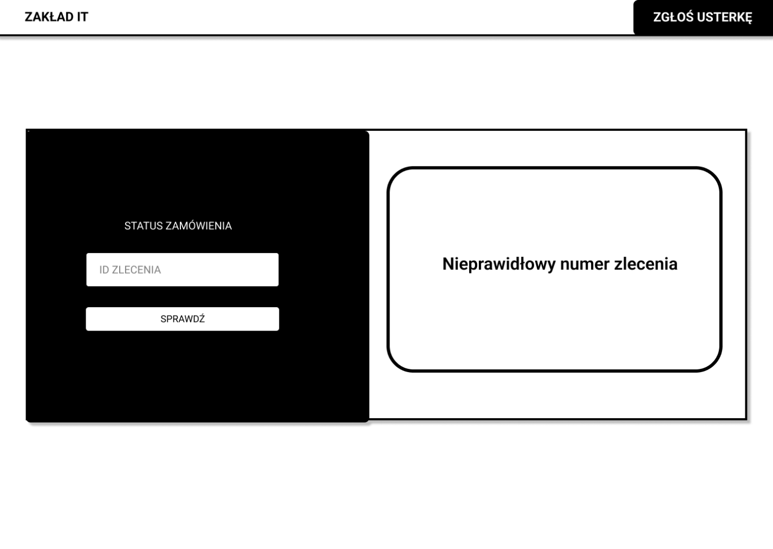

8. Praca Zespołowa

8.1. Podział prac
Cała Dokumentacja w bieżącej wersji została wykonana przez Mateusza Walawskiego. Pierwsze wersje zawierały diagramy stworzone przez drugą osobę z grupy, natomiast były one stworzone niepoprawnie, i te błędy dostały się do kolejnych diagramów, więc musiałem robić dokumentacje od nowa.

8.2. Stosowane Narzędzia
Wireframe UI – Figma
Prototyp UI – HTML/CSS/JS i biblioteka TailwindCSS
Diagramy UML – PlantUML

1.7. Diagram Stanów Zlecenia

